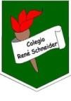**Colegio René Schneider Chereau**  **INGLÉS 6° Básico**

**Rancagua**  Guía Núm 4

**Paula Sepúlveda Millán**  Semana del 06 al 10 abril,2020

**“Food and health” Unit 1**

**Objetivo de Aprendizaje:** OA:5 Asocian palabras y expresiones del texto con ilustraciones

**OA:** 14 Escriben oraciones relacionadas con los temas la comida y bebida y hábitos saludables, y dan **ejemplos concretos** para apoyar estas ideas.

**OA:8** Establecen comparaciones entre situaciones planteadas en los textos y las vividas por ellos, respondiendo a preguntas simples.

Contenido: vocabularioTemático Relacionado a los hábitos saludablesen cuanto a comida, rutinas

**Actividad:** observa la imagen que contiene hábitos saludables, ver “key words” (palabras claves, usa diccionario y/o traductor, para ayudar la comprensión.

Reenviar la actividad hecha a la docente al mail paula.sepulveda@colegio-reneschneider.clhasta el día Domingo 12 de Abril de 2020. Cada una de las fichas serán evaluadas. También puedes hacerla en tu cuaderno y enviar imagen al correo antes mencionado

**Retroalimentación:** en guías anteriores hemos aprendido acerca de los hábitos de vida saludable, como comer sano, comida chatarra, hacer ejercicios, lo que te gusta y lo que no, usando expresiones como I like, I don´t like, aprendimos los verbos como; eat: comer, drink: beber, do:Hacer

**Instrucciones:** Observa atentamente la imagen 1 y asocia el vocabulario y completa las oraciones

En este link podrás ver y escuchar expresiones de hábitos saludables <https://www.youtube.com/watch?v=g8bAwh2GNvw>

**“Key words”**

Play= jugar/ tocar algún instrumento

Do exercise= hacer ejercicios

Sleep well= dormir bien

Wash= lavarse

Teeth= dientes

Once= una vez

Twice = 2 veces

Every day= todos los días

Al observar link (video) haz una lista de 7 hábitos saludables en Inglés

1. ___________________________________________
2. ___________________________________________
3. ____________________________________________
4. ____________________________________________
5. ____________________________________________
6. ____________________________________________
7. _____________________________________________

**Imagen 1 completa con letras faltante y oraciones**

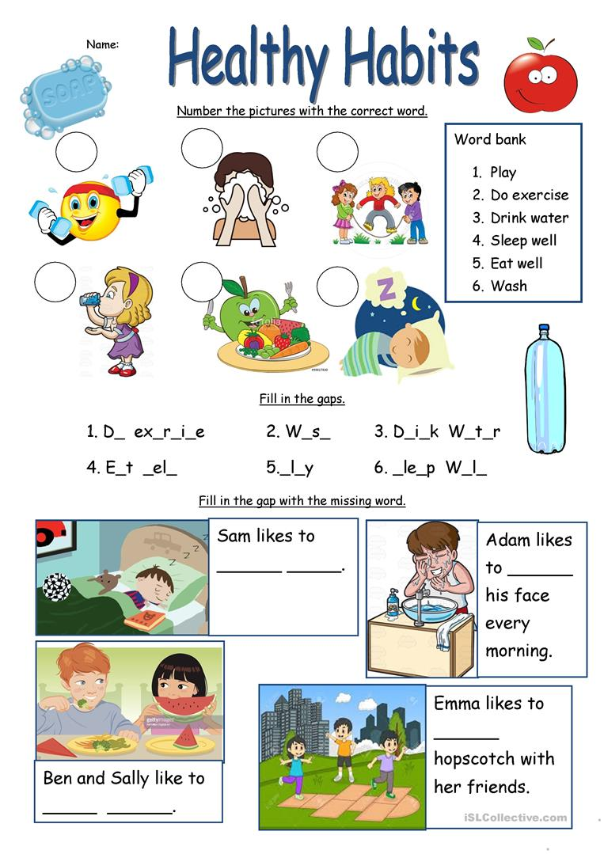

Podías nombrar 3 hábitos (Inglés) saludables que realizas y que no aparecen en esta guía

__________________; ____________________________; __________________________